МЕТОДИКА ВИВЧЕННЯ МАТЕРІАЛУ КУЛЬТУРОЛОГІЧНОГО ЗМІСТУ
НА УРОКАХ ІСТОРІЇЇ УКРАЇНИ З УЧНЯМИ СЬОМОГО КЛАСУ
(ТЕОРЕТИЧНИЙ АСПЕКТ)

Ознайомлення учнів з культурою нашого народу на різних етапах розвитку має велике значення, адже без цього немислиме глибоке усвідомлення його історичного минулого. Якою була культура на тому або іншому етапі розвитку, які суспільні ідеали вона виражала, яскраво розповідають нам пам'ятки культури — кращі зразки архітектури, скульптури, живопису, що збереглися до наших днів. Вони є найкращим засобом унаочнення уроків з питань культури. Предметом дослідження даної праці є вивчення питань культури Київської держави 9-12 ст. на уроках історії України у 7 класі загальноосвітньої школи. У чинних програмах з історії України у 7 класі загальноосвітньої школи відводиться декілька годин для вивчення культури Київської Русі та Галицько-Волинської держави. Тут вивчаються теми: Писемність, освіта, наукові знання, література, театральні дійства, музика. Архітектура й образотворче мистецтво Київської Русі та Галицько-Волинської держави.
Культурно-історичний матеріал, який вивчається за даними темами охоплює сфери духовної культури та духовного життя суспільства за часів Київської держави. Відкриває широкі можливості для комплексного підходу навчання в єдності з моральним та естетичним вихованням. Вивчаючи даний матеріал, семикласники на уроках історії знайомляться з видатними пам’ятками архітектури і образотворчого мистецтва, літератури та усної народної творчості. Ці пам’ятки допомагають учням краще усвідомити історичні явища і поняття, формують уявлення про життя і діяльність середньовічної людини, її світогляд та духовний світ.
Робота по вивченню питань культури має певні труднощі як для вчителя, так і для учнів. Ці труднощі обумовлені перш за все специфікою самого матеріалу, який розкриває різноманітні галузі духовного життя, яке віддалене в часі, віковими особливостями учнів, а також змістом навчально-виховних задач, які вирішуються при його вивченні. Наприклад, трудність у засвоєнні учнями знань викликають питання віри і релігії, поєднання християнських і язичницьких елементів у віруваннях людей часів Київської Русі. Усвідомлення і осмислення творів мистецтва ускладнюється специфікою його мови, а також системою ідей і цінностей, які воно виражає [6,7]. Ми знаємо, що середньовічне мистецтво ґрунтується перш за все на релігійних засадах і пов’язане в основному православним укладом життя людей в середньовічній Русі. А зараз релігійні традиції тільки відроджуються. Різноплановість культури, велика кількість творів мистецтва, літератури, які вивчаються в даній темі, а також їх мистецтвознавчий аналіз і характеристики являють складність також і для вчителя. Долати ці труднощі вчителю потрібно через самоосвіту і розширення своїх знань, опрацьовуючи джерела, літературу з культурології та мистецтвознавства. Зрозуміло, що тільки вільне володіння культурологічним матеріалом дозволить вчителю емоційно ї зрозуміло для учнів викладати його та творчо організовувати вивчення питань культури на уроці історії.
Відомо, що велике значення для ефективного вивчення навчального матеріалу має врахування психолого-педагогічних особливостей, і перш за все вікових. У 7 класі змінюються вікові та психологічні особливості учнів порівняно з 5 — 6 класами. Школярі дорослішають не лише фізично, а й внутрішньо, тому й уроки історії на яких вивчаються питання культури в 7 класі повинні стати новим кроком до зростання учнів як особистостей, до їх духовного збагачення. Якщо у 5 — 6 класах учитель працював над тим, щоб викликати у дітей безпосередній інтерес до творів мистецтва та літератури, активізував увагу школярів цікавими фактами із життя митців, різноманітними видами й формами роботи, то в 7 класі учні вже самі здатні стати помічниками вчителя, відшукати ту чи іншу інформацію в додатковій літературі, зробити повідомлення у класі, підготувати самостійно чи з товаришами опис пам’ятки мистецтва і культури, інсценізацію із життя видатних історичних осіб та авторів шедеврів мистецтва, скласти питання до історичного тексту, придумати кросворд, а головне — не лише зацікавитися певними історичними фактами, , подіями, творами мистецтва, а замислитися над ними, осягнути художню неповторність видатного твору, оцінити майстерність художників, зодчих, письменників які його створили, визначити його цінність та значення для розвитку культури Київської держави або національної культури взагалі.
У зв'язку з цим у 7 класі дещо змінюються методи навчання при вивчені питань культури .Якщо в 5 — 6 класах ці уроки переважно були спрямовані на розвиток інтересу учнів до пам’яток мистецтва, на використання передовсім емоцій у сприйнятті художніх творів, то в 7 — 8 класах перевага надається проблемно-пошуковим методам, розвитку, крім емоцій, дослідницьких навичок, художнього мислення, вміння характеризувати та описувати пам’ятки архітектури та живопису, визначати їх ідею та художній образ , давати повну, розгорнуту відповідь на поставлене запитання, визначати значення творів і значення явищ культури взагалі, тощо. Якщо в роботі з 5 — 6 класами важливо, щоб учням просто подобалося зустрічатися на уроках історії з діячами культури та творами мистецтва, то вже починаючи з 7 класу педагог має вчити учнів усвідомлювати, чому їм подобається певні твори, у чому полягає їх самобутність, актуальність для наших днів, які засоби художньої виразності використали їх автори. Питання «чому» і «як» є сходинками до формування пізнавальної діяльності учнів їх особистої культури, без якої неможливий розвиток творчої особистості.
Вивчення культури Київської Русі з семикласниками потрібно здійснювати, використовуючи як традиційні, так і нетрадиційні форми навчання. Перший урок доречніше всього повинен бути комбінованим, де етапи будуть: актуалізація опорних знань, сприймання та усвідомлення нового матеріалу, осмислення та закріплення нових знань та навичок.

Актуалізація опорних знань, умінь, навичок може бути проведена в різноманітних формах: бесіда за запитаннями вчителя, різні види переказу тексту, розгадування кросвордів, індивідуальна робота з картками, історичні ігри, вікторини, повторення понять історичних та мистецтвознавчих термінів тощо. При цьому важливо змусити учнів не просто механічно відтворювати матеріал, а показувати своє розуміння його, вміння зіставляти різні історичні факти, застосовувати набуті знання і вміння при виконанні завдань вчителя. Питання культури з окремих тем учні вивчали починаючи з 5 класу. Особлива увага цьому приділялася на уроках історії Стародавнього світу у 6 класі. Учні познайомилися з культурою та мистецтвом Стародавнього Єгипту, Межиріччя, Індії, Китаю. Найширше тут вивчалися питання культури Стародавніх Греції і Риму. В 7 класі вже також вивчено ряд тем з культури Європейського середньовіччя та давньої історії України. Тому, щоб підвести учнів до вивчення нової теми потрібно підібрати такі форми роботи, які допомогли б учням пригадати і повторити вже набуті культурологічні знання. Це можуть бути різні види бесід: фронтальна, евристична тощо. На етапі актуалізації у пригоді вчителеві стануть набори карток для індивідуальної роботи, власна ігротека, створена з допомогою учнів та їх батьків, словнички історичних термінів (які слід вести, починаючи з 5 класу), опорні схеми, таблиці, альбоми с репродукціями та фотографіями творів мистецтва та інша наочність. Кожний педагог повинен мати свою методичну скарбничку, яка постійно поповнюється не лише його зусиллями, а й учнівськими роботами (малюнками, ребусами, картками для самоконтролю, тестами, кросвордами, вікторинами тощо).
Чи не найважливіший з етапів уроку — формування нових знань і способів дії.. Вивчаючи новий матеріал про розвиток культури Київської Русі, вчитель звертається ще раз до самого поняття „культура”. Хоча це поняття вже знайоме семикласникам, доречно буде його пригадати та поглибити про нього знання учнів. Після визначення самого поняття „культура”, учні знайомляться, що культура складається з духовної та матеріальної. Учні можуть пригадати, що духовна культура починає формуватися ще за часів ранньослов’янських племен. Зараз вчитель наголошує, що виникнення перших держав у слов’ян та переходом до цивілізаційного рівня культура починає включати в себе матеріальні та духовні цінності, створенні людським суспільством. Вона включає в себе результати трудової діяльності (архітектурні споруди, інструменти, твори мистецтва, норми моралі і закони) і людські знання та навички (наукові, релігійні знання, системи писемності тощо). Можливі і інші визначення, але всі вони повинні бути зрозумілими семикласникам і розтлумаченими на прикладах. Матеріали уроків по вченню культури Київської держави є насиченим, бо включає в себе вивчення ряду культурних галузей – це писемність, освіта, наукові знання, література, театральні дійства, музика, архітектура й образотворче мистецтво. Хоча на їх вивчення за чинною програмою з історії України відводиться дві години, цього звісно замало для засвоєння такої кількості культурологічних понять. Так як у сучасний період надається перевага не репродуктивним, а активним формам навчальної діяльності учнів, тобто проблемно-пошуковому й творчому методам У 7 класі для вирішення проблеми з браком часу і насиченістю навчального матеріалу вчитель може запропонувати учням об'єднатися у творчі групи — «мовознавців», «науковців», «мистецтвознавців», «літературознавців» тощо. Ці групи можуть змінюватися від уроку до уроку, завдання для них теж змінюється. Незмінною залишається головна мета організації таких груп — привчити учнів систематично працювати з історичним та культурологічним матеріалом, відшукувати в бібліотеці потрібну інформацію, готувати (усно чи письмово) повідомлення про розвиток певної галузі культури, види мистецтва, художні твори, діячів культури, видатних митців. Після попередніх консультацій вчителя, під час яких він допомагає учням скорегувати знайдений і опрацьований матеріал, представники таких творчих груп знайомлять однокласників із результатами своєї діяльності. У такій формі знайомство учнів з новим матеріалом може здійснюватися як на етапі засвоєння нових знань комбінованого уроку, так і при організації нестандартних форм вивчення питань культури. Наприклад, на уроці –семінарі, уроці - конференції тощо.
Відомо, що матеріал з вивчення питань культури містить в собі значну кількість термінів і понять. Звичайно, що немає необхідності засвоєння їх усіх у повному обсязі учнями, але певні терміни вони повинні знати обов’язково. Вивчаючи культуру Київської Русі, семикласники знайомляться з поняттями: храм, собор, іконопис, ікона, фреска, мозаїка, літопис, літописець, билина, монастир тощо. Тому вчитель на уроці проводить роботу над словником архітектурних та мистецтвознавчих термінів. Зо його бажанням і можливостями словник оформляється на дошці, або на папері, де буде подано термін та його пояснення. При поясненні кожного терміну, вчитель використовує також схеми, які заздалегідь накреслені на папері. Деякі архітектурні елементи та види живопису він може схематично позначити на дошці під час пояснення, або показати їх на репродукціях та ілюстраціях пам’яток архітектури. На цьому етапі уроку вчитель може вибірково знайомити учнів з деякими термінами, а в подальшому познайомить із іншими .
Чільне місце на уроці по вивченню питань культури відводиться пам’яткам мистецтва, зокрема творам архітектури та живопису. Тут учні знайомляться з найяскравішими шедеврами часів Київської Русі - Софіївським собором, Золотими воротами, Києво-Печерським монастирем, Десятинною церквою; фресками, мозаїками та іконами Софії Київської. Основними вимогами до вмінь учнів, які ставить чинна програма з історії в 7 класі є: - давати стислу характеристику історичним діячам, пам’яткам культури, розкривати їх значення та місце в історичному процесі; - розпізнавати і описувати найвизначніші пам’ятки архітектури та образотворчого мистецтва, національні символи, витоки яких сягають часів Київської Русі та Галицько-Волинської держави [9, 34 ].
Розвиток вмінь учнів описувати пам’ятку культури вчитель здійснює, використовуючи методику роботи над аналітичним описом. Аналітичний опис – це прийом розповіді під час якої дається опис складових частин, деталей, їх функціонального призначення; передаються зовнішні ознаки, які створюють цілісні образи, розкривається взаємозв’язок їх суттєвих сторін та складових частин. Використовується такий прийом для опису знарядь праці, зброї, пам’яток архітектури, військових та господарських об’єктів тощо. Така розповідь може поєднуватися з малюнками крейдою на дошці, схемами та кресленнями, репродукціями та ілюстраціями [10,67]. Видатною пам’яткою архітектури часів Київської Русі є Софіївський собор, тому доречніше всього буде використати прийом опису саме цієї споруди. Розпочинаючи роботу над формуванням вмінь учнів описувати пам’ятку архітектури, вчитель знайомить учнів з термінологією, яка використовується при даному описі. Він тлумачить слова: апсида, баня (або купол), неф, фасад, тощо. Демонструючи ілюстрації та фотографії із зображенням пам’ятки, вчитель розповідає про зовнішнє та внутрішнє вбрання храму. За допомогою схем чи креслень робить опис конструкції та складових частин споруди. Особлива увага тут приділяється внутрішньому оздобленню собору. Вчитель розповідає про видатні фрески, мозаїки Софії Київської , пояснює їх сюжети та розкриває художню та естетичну цінність. Після того як учні прослухали розповідь вчителя, переглянули ілюстрації і схеми їм пропонується опрацювати текст підручника з інформацією про Софіївський собор, ї за даним планом зробити опис храму: 1. Як називається ця споруда? 2. Де і коли її було збудовано? 3. Хто збудував? 4. З яких частин вона складається? 5.Який має зовнішній вигляд? 6. Який має внутрішній вигляд і чим оздоблена в середині? 7. Яке враження на вас справила ця пам’ятка архітектури? Після самостійної роботи учні роблять усний опис пам’ятки за планом, а вчитель корегує їх відповіді. Використати метод опису, вчитель також може здійснити при знайомстві учнів з творами образотворчого мистецтва – фресками та мозаїками, які прикрашають Софіївський собор. Готуючи учнів до опису мозаїки „Оранта”(Зображення Богородиці) та фрагментів мозаїчної композиції „Євхаристія” головного вівтаря собору, вчитель використовує прийом порівняння спільних і відмінних рис фрески та мозаїки і робить висновок, що спільним даних видів живопису є те, що вони оздоблювали споруди часів Київської Русі, а відмінне полягає у різних технологіях і способах їхнього створення [ 3 ,16 ].
Під час вивчення питань писемності та літератури часів Київської держави, слід широко використовувати між предметні зв’язки з уроками української та зарубіжної літератури, всесвітньої історії. Для цього потрібно підтримувати творчі зв’язки з учителями, які викладають дані предмети у 7 класі. Серед видатних пам’яток літератури, які вивчаються за даною темою є „Повість минулих літ” літописця Нестора, „Повчання дітям” Володимира Мономаха, „Молєніє Даниїла Заточника” та „Слово про закон і благодать” митрополита Іларіона”. Але особлива увага приділяється знайомству з давньоруським епосом „Слово о полку Ігоревім”. Хоча сам твір учні будуть змістовно вивчати на уроці української літератури в 9 класі, але перше знайомство з ним відбувається на уроках історії в 5 класі і продовжується на уроках зарубіжної літератури та історії України в 7 класі. Тому вивчення таких тем можна здійснити у вигляді інтегрованих уроків історії України та зарубіжної літератури, або із запрошенням на урок історії вчителя української літератури. „Слово о полку Ігоревім” є фактично енциклопедією життя людей часів Київської держави. Ця пам’ятка є універсальним культурологічним джерелом вивчення соціальних, політичних, етнічних та духовних процесів, які відбувалися в період роздробленості Київської Русі. При творчому підході до її вивчення можна досягнути ефективних результатів засвоєння знань учнів про культуру та духовний світ наших пращурів. Вчителі знайомлять учнів з історичною основою створення твору, за допомогу різноманітних методів пропонують учням пригадати чим характеризувалися часи політичної роздробленості Київської Русі, які її причини, основні ознаки та наслідки. На уроці звучить виразне читання уривків із твору, здійснюється аналіз художніх засобів за допомогою яких створено образи епосу. Розкрити духовний світ головних героїв князя Ігоря, його брата Всеволода, дружини Ярославни, великого князя київського Святослава допоможе робота над цитатними характеристиками персонажів за певними завданнями. Вся ця робота підведе учнів до визначення головної ідеї „Слова”, яка виражається в заклику до об’єднання всіх руських земель для боротьби з ворогами та зміцнення могутності Київської держави.
Наступним етапом уроку є застосування набутих знань, умінь, навичок учнів На цьому етапі можна використати підсумкову бесіду, проблемне запитання, різноманітні творчі завдання, роботу з творами мистецтва, зіставлення декількох творів, складання плану опису пам’ятки культури, або характеристики літературного героя з певного твору, змагальні ігри, вікторини тощо. Учителеві треба бути особливо уважним на цьому етапі, вміти правильно розставити акценти у тлумаченні учнями художньої та естетичної цінності творів мистецтва та культури, виправити помилки, а якщо потрібно — перенести деякі нез'ясовані питання на наступний урок
Підводячи підсумки, зазначимо, що успішне вивчення питань культури Київської Русі у 7 класі можливе за умов: 1.Врахування вікових та психологічних особливостей семикласників. 2.Методично правильній і доцільній побудові та організації проведення уроків на яких вивчаються питання культури. 3.Використання між предметних зв’язків з курсів всесвітньої Історії, образотворчого мистецтва та зарубіжної і української літератур. 4.Максимальної активізації пізнавальної діяльності учнів. 5.Використання різноманітних схем і таблиць, репродукцій творів мистецтва. 6.Використання опорних знань учнів з літератури та образотворчого мистецтва на уроках історії. 7. Виховання естетичних почуттів і створення при цьому відповідної емоційної атмосфери на уроці для знайомства з пам’ятками культури і мистецтва.

ЛІТЕРАТУРА.

1. Баханов К.О. Історія України з найдавніших часів до XVI ст. Робочий зошит учня 7 класу. – К.: Абрис, 1998.

2. Бєляєв М. Історія України. Самостійні та перевірочні роботи: Дидактичний матеріал для 7 класу. – Х.: Ранок, 1998.

3. Коляда І., Загребельна Н. Культура Київської Русі. Історія України, 7 клас.// Історія в школі. – 2003. - №1. – С.15 – 21.

4. Коляда І., Загребельна Н. Історія України, 7 клас: Методика навчання. – Х.: Ранок. 2002.

5. Косова Г. Изобразительное искусство в преподавании истории. – М.: Просвещение, 1986.

6. Косова Г. Изучение вопросов культуры в школьном курсе истории. – М.: Просвещение, 1987.

7. Лях Р., Темірова Н. Історія України. Підручник для 7 кл. Загальноосвітніх навчальних закладів. – К.: Генеза, 2003.

8. Приходько А. Інтерактивне навчання на уроці історії на прикладі теми «Культура Київської Русі» (IX – XIII ст.), 7 клас.// Історія в школі. – 2005. - № 7- 8. – С. 9 – 12.

9. Програми для загальноосвітніх навчальних закладів. Історія України, 5 – 11 клас. Всесвітня історія, 6 – 11 клас. – К.: Шкільний світ, 2001. – С. 34.

10. Студеникин М. Методика преподавания истории в школе. – М.: Владос, 2002.

11. Толочко П. Київська Русь. – К.: Орбіта, 1996.

12. Фідря О. Як розвивати знання. (Процесуальні компетенції учнів і вивчення історії). Навчання учнів процедури опису// Історія в школах України. – 2005. - № 10. – С. 6 – 12.

ПОДОРОЖ ПО СЕРЕДНЬОВІЧНОМУ КИЄВУ.
(З досвіду роботи по вивченню матеріалу культурологічного змісту із застосуванням нестандартних форм та інтерактивних методів на уроках історії за темою „Архітектура та образотворче мистецтво Київської Русі”. 1сторія України. 7 клас.)

Вивчення культури Київської Русі займає чільне місце серед усіх культурологічних тем, які передбачено чинними програмами з історії України у 7 класі загальноосвітньої школи. Вивчаючи тему Архітектура та образотворче мистецтво Київської Русі, найдоречнішим, на наш погляд, буде застосувати форму уроку-екскурсії. під час якої, учні не виходячи із класу, зможуть познайомитися з пам’ятками архітектури та живопису, розвинути уміння сприймати та аналізувати твори мистецтва, навички описувати їх.
Дана форма проведення уроку вимагає від учителя і учнів спеціальної попередньої підготовки. За декілька тижнів учні знайомляться із планом та маршрутом проведення уявної екскурсії, вони також допомагають вчителю підготувати належне оформлення класу. Підбирають літературу, джерела, фотографії та ілюстрації, виготовляють стенди та макети, які зображують твори мистецтва. Вчитель, враховуючи індивідуальні особливості учнів, формує три групи в класі для проведення даного уроку. На уроці розвиток архітектури та образотворчого мистецтва Русі буде вивчатися на прикладі пам’яток середньовічного Києва. Тому перша група отримує завдання підготувати матеріал і провести уявну екскурсію по „місту Володимира, друга – по „місту Ярослава”, Учасники третьої групи готують відомості про технологію творення різних видів давньоруського живопису. За допомогою вчителя у перших двох групах відбувається розподіл обов’язків між їх членами. Ці групи мають таких представників: екскурсовод у певній ролі ( 1 група – князь Володимир, 2 група – князь Ярослав); архітектор, який знайомить з технологією будування пам’яток архітектури, дає опис їх зовнішнього та внутрішнього вигляду, характеризує їх конструкції та інше; експерт – він розповідає про історію створення пам’яток, їх історичну долю, зміни, які відбулися з ними в певні історичні епохи; живописець - знайомить із пам’ятками давньоруського живопису, характеризує їх композиційне рішення. Учні свої повідомлення ілюструють схемами, малюками та фотоматеріалами, які вони заздалегідь підготували під керівництвом вчителя. У кожній групі призначається „спікер” – керівник, який виконує організаційні та координуючі функції. Для виконання ролі екскурсовода призначається учень, який має здібності до сценічного руху та образного перевтілення, а також виразного декламування художніх творів. Ці підвищені вимоги обумовлені тим, що екскурсоводи будуть грати ролі князів Володимира та Ярослава.
З метою активізації пізнавальної діяльності учнів на уроці використовуються інтерактивні методи „Впізнай мене”, „Незакінчене речення”. За допомогою різних видів бесід вчитель організовує повторення вивченого раніше матеріалу з політичної історії Київської Русі і показує його влив та взаємодію на розвиток культури й духовного життя держави.
Основними вимогами до вмінь учнів, які ставить чинна програма з історії в 7 класі є: - давати стислу характеристику історичним діячам, пам’яткам культури, розкривати їх значення та місце в історичному процесі; - розпізнавати і описувати найвизначніші пам’ятки архітектури та образотворчого мистецтва, національні символи, витоки яких сягають часів Київської Русі та Галицько-Волинської держави [13, 34 ].
Розвиток вмінь учнів описувати пам’ятку культури вчитель здійснює, використовуючи методику роботи над аналітичним описом. Аналітичний опис – це прийом розповіді під час якої дається опис складових частин, деталей, їх функціонального призначення; передаються зовнішні ознаки, які створюють цілісні образи, розкривається взаємозв’язок їх суттєвих сторін та складових частин. Використовується такий прийом для опису знарядь праці, зброї, пам’яток архітектури, військових та господарських об’єктів тощо. Така розповідь може поєднуватися з малюнками крейдою на дошці, схемами та кресленнями, репродукціями та ілюстраціями [14,67] . Дане завдання вимагає знань певної кількості термінології та спеціальних слів з архітектури та образотворчого мистецтва, тому обов’язково на таких уроках треба провести словникову роботу з метою їх тлумачення та пояснення. Роботу над описом творів мистецтва ефективніше проводити, використовуючи міжпредметні зв’язки з українською та зарубіжною літературою, образотворчим мистецтвом тощо. Для ефективної організації уроку у формі екскурсії учителеві потрібно чітко визначити мету та завдання заняття, розробити план і маршрут, вчасно ознайомити з ними учнів, організовано провести підготовку учнівських груп з наданням їм консультацій та іншої допомоги, врахувати психолого-педагогічні та індивідуальні особливості учнів. На самому уроці створити атмосферу сприятливу для уявної подорожі, яка може мати моменти загадковості, зацікавлення, бажання познайомитися з чарівним світом мистецтва, відчути себе свідком подій середньовічної історії.
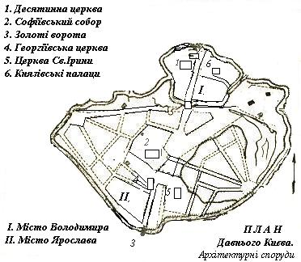
Вивчення теми Архітектура та образотворче мистецтво Київської Русі розкриємо на прикладі уроку-екскурсії за даною темою. Вчитель розпочинає урок етапом актуалізації опорних знань, під час якого проводить ввідну бесіду за запитанням: - Яке місто було столицею Київської Русі? – Ким і коли воно було засноване ? – Яка легенда розповідає про заснування Києва? – Які споруди і з чого будували київські майстри? – Які ви знаєте пам’ятки архітектури часів Київської Русі? Вислухавши відповіді учнів та зробивши висновок, вчитель розпочинає етап формування знань та способів дії учнів вступним словом про мистецтво Київської Русі в якому зазначає, що Давня Русь вписала в історію світового мистецтва та архітектури яскраві сторінки. За часів Володимира Великого і Ярослава Мудрого були збудовані великі ансамблі палаців і храмів у Києві, Новгороді, Чернігові. У другій половині 11 ст. – на початку 12 ст. будуються численні комплекси монастирів. У другій половині 12 ст. В окремих князівствах Русі з’являються власні архітектурні школи і школи ювелірного та образотворчого мистецтва, зокрема церковного живопису. Багато споруд Давньої Русі можна назвати шедеврами світової архітектури, а фрески, мозаїки, ікони та ювелірні вироби, які їх прикрашають справжніми пам’ятками образотворчого та ювелірного мистецтва. Славетними пам’ятками архітектури цих часів є Софіївський собор та церква Спаса на Нередиці в Новгороді, Спаський собор та П’ятницька церква в Чернігові, Кирилівська церква з її фресковим розписом 12 ст. у Києві, білокам’яні Успенський і Дмитровський собори у Володимирі на Клязьмі, всесвітньовідома церква Покрова на Нерлі і звісно славетний Софіївський собор у Києві, якому на сьогоднішньому уроці відведено особливе місце. Далі вчитель наголошує, що основна увага на уроці буде приділятися мистецтву середньовічного Києва. Це знайомство буде здійснюватися у вигляді екскурсії по Києву тих часів. Він знайомить учнів з планом екскурсії, яку буде проведено за схемою-планом Давнього Києва. Він наголошує, що основною метою екскурсії є познайомитися із зовнішнім виглядом Києва тих часів, познайомитися і запам’ятати архітектурні споруди та де вони розташовувалися, який мали зовнішній вигляд, яке їх призначення та розкрити їх історичну та естетичну цінність. Вчитель ставить перед учнями завдання уважно слухати розповіді екскурсоводів та експертів, щоб якомога більше запам’ятати інформації про твори архітектури та мистецтва Київської Русі, Він наголошує, що учні повинні знати назви пам’яток архітектури і мистецтва, де вони розташовувалися, вміти описати спосіб їх створення та зовнішній вигляд. А якщо це пам’ятка архітектури, то учні повинні назвати основні архітектурні компоненти пам’ятки, а також описати її зовнішній та внутрішній вигляд. Для того, щоб учням було зручніше запам’ятати види пам’яток та їх назви вчитель пропонує учням накреслити в зошитах таблицю №1, а ході уроку заповнити її

ТАБЛИЦЯ № 1 „Твори архітектури і мистецтва Київської Русі”.

Архітектура | Фрески | Мозаїки | Ікони
1.Десятинна церква у Києві.  2. Палац княгині Ольги  3.Софіївський собор у Києві  4..Золоті ворота у Києві.  5. Церкви Св.Ірини та  Св.Гергія | 1.Вівтар Петра і  Павла.  2.„Гостинність  Авраама”.  3. Портрет сім’ї  Ярослава Мудрого | !.Богородиця -  Оранта..  2.„Євхаристія”.  3.Христос  Пантократор. | 1. Божа Матір  Володимирська.  2. Св.Георгій.  3. Богородиця  Холмська.  4.Архангел Гавриїл.

Далі вчитель проводить роботу над словником архітектурних та мистецтвознавчих термінів, знання яких потрібно для усвідомлення нового матеріалу. Слова записані на дошці зберігаються протягом усього уроку, для того щоб учні мали можливість користуватися ними при вивченні нового матеріалу. Вчитель у вигляді колективної бесіди опрацьовує потрібні терміни: апсида, фасад, портал, закомара, пілястра, неф, купол, барабан, фреска, мозаїка, ікона (див.додаток 1). Продовжуючи урок, вчитель повідомляє учням, що зараз буде здійснено екскурсію по Києву часів середньовіччя не виходячи із класу. А допоможуть її провести незвичайні екскурсоводи та учні-експерти. Учитель демонструє план давнього Києва і за його допомогою знайомить учнів із маршрутом екскурсії, він пояснює умовні позначення на схемі та їх зміст. Він наголошує, що так як Київ у ті часи складався із двох основних частин – міста Володимира та міста Ярослава, то екскурсія буде мати два етапи, під час яких учні познайомляться з виданими пам’ятками культури і мистецтва Києва часів Київської Русі.
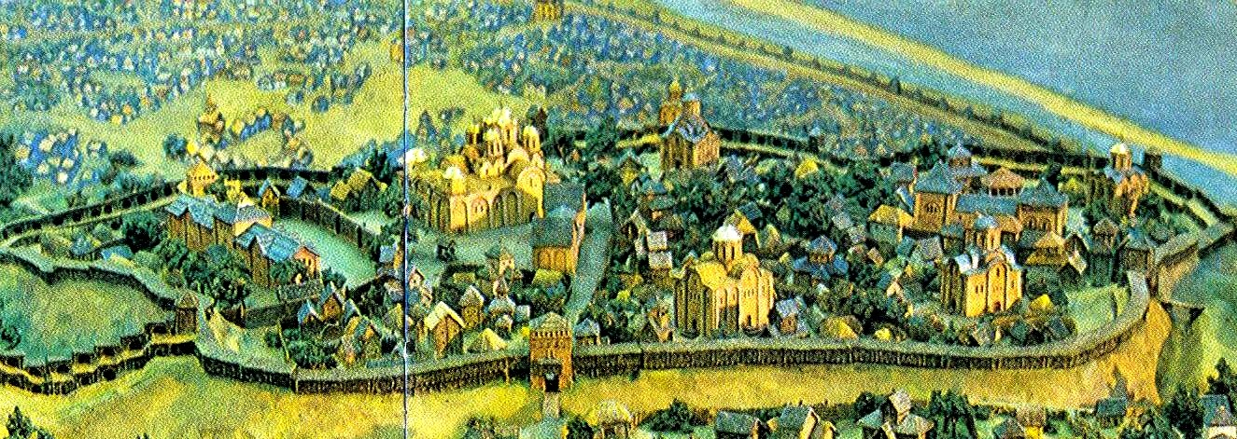
Далі вчитель дає коротку характеристику давньоруському мистецтву і зазначає, що початком історії мистецтва Давньої Русі вважається 9 ст. В цей час, Київська Русь, яка об’єднувала в собі князівства східних слов’ян, прийняла християнство за візантійським (православним) зразком. Разом з новою вірою на Русь прийшла і візантійська культура. В 9 – 11 ст. Київ був одним з найгарніших міст Європи. Його величчі дивувалися подорожуючі та зарубіжні посли. Київські князі зуміли прикрасити свою столицю дивовижними палацами та православними храмами. За красою та своєю величчю Київ стає суперником Риму і Константинополя. Відомо, що перші храми Києва будували і розписували візантійські майстри. У них руські ченці навчалися іконному та настінному малюванню, будівничі дерев’яних церков набували досвід зведення кам’яних храмів. І руські майстри дійсно виявилися гарними учнями, бо за деякий час в різних містах держави здійнялися в небо прекрасні споруди небувалої краси, внутрішні інтер’єри яких прикрашали чудові фрески, мозаїки, ікони, твори ювелірного та прикладного мистецтва. Деякі з них збереглися до сьогодення і вважаються шедеврами світового мистецтва.
На наступному етапі уроку вчитель повідомляє, що зараз під час екскурсії в учнів буде можливість познайомитися з мистецтвом Київської Русі, а проведуть екскурсію незвичайні екскурсоводи. Використовуючи елементи рольової гри, вчитель залучає до роботи підготовлено учня в ролі князя Володимира Великого для проведення ним першого етапу екскурсії по Місту Володимира – частини середньовічного Києва. Але переш ніж почнеться перший етап, вчитель дає завдання учням, прослухавши текст з певними історичними фактами, дізнатися про якого державного діяча часів Київської Русі йдеться. Щоб зацікавити учнів, вчитель повідомляє, що саме він і буде першим екскурсоводом на уроці. Учні слухають текст. Ця людина була монархом Київської держави. Була в родинних зв’язках з княгинею Ольгою, князями Ігорем та Святославом. Ставши київським князем, вона провела судову, військову, релігійну реформи. При її правлінні завершилося формування території Русі, було прийнято нову віру візантійського зразка, яка стала загальнодержавною. Почалося будівництво першої кам’яної церкви в Києві при якій було відкрито школу для боярських дітей. Завдяки енергійному і вдалому правлінню посилився авторитет і влада князя, почався бурхливий культурний розвиток держави. Це підняло авторитет Київської Русі і вивело її в один ряд з могутніми державами Європи. За ці досягнення в народі цього князя нарекли «Красне Сонечко».
Якщо в учнів виникнуть ускладнення з відповідями тоді можна використати допоміжні слова: син Святослава, Десятинна церква, хрещення Русі, візантійська принцеса Анна, батько Ярослава. Учні називають великого князя Київського Володимира Святославина. Вчитель пропонує учневі в ролі князя Володимира розпочати екскурсію за схемою і повідомляє класу, що проводити подорож екскурсоводам будуть допомагати учні „експерти”, „архітектори”, „живописці”. Виходить учень в давньоруському костюмі, він показує на схемі „місто Володимира” і демонструє малюнок з фрагментом діорами Стародавнього Києва. ВОЛОДИМИР – Давній Київ був розташований на мальовничих схилах берегів Дніпра. Навколо нього розкинулися великі ліси, багаті на звірину, ягоди, гриби, дикий мед. На південь ліси чергувалися з широкими просторами родючої землі, де було добре вирощувати хліб. У місці, де виник Київ, у Дніпро впадають його притоки Десна і Прип’ять. Таке виняткове місце не могло не стати великим центром навколишніх земель. Як бачимо, місто ділилося на декілька частин, однією з них є Старий Город, або „місто Володимира”, яке розташовувалося на Старокиївській горі. За свого часу я доклав багато зусиль, щоб забудувати Київ гарними і міцними спорудами. Огородити його високими і могутніми захисними валами. В „місто Володимира” ми можемо потрапити через Софіївськім ворота і далі підемо по його гомінким вулицях. ЕКСПЕРТ – „Місто Володимира” – це назва київського дитинця (центрального укріплення міста), яке будувалося в кінці 10 – в першій половині 13 ст., збудованого при великому князі Володимирі Святославовичу. Воно було оточене земляним валом і ровом, які пролягли вздовж Старокиївської гори. Територія цього міста складала приблизно 10 га. Композиційним центром його стала Десятинна церква, навколо якої розміщувалися кам’яні палаци. В літописах згадується міська площа Бабин Торжок. Північно-східну частину дитинця займав великокнязівський двір, на якому розташовувалися родові князівські та боярські садиби. Пізніше, в 11 – 12 ст. У „місті Володимира” були збудовані Андріївський і Федорівський монастирі, Василівська і Хрестовоздвиженська церкви. У підніжжя Старокиївської гори знаходилися місцевості Кожум’яки, Дьогтярі, Гончарі, де жили ремісники та челядь.
ВОЛОДИМИР – ось ми з вами через Софіївськім ворота потрапили до Старого міста. Зараз ми прямуємо на центральну площу Бабин Торжок. Цікава назва цієї площі, а закріпилась вона ймовірно в народі тому, що після мого хрещення в Корсуні (Херсонесі), я привіз звідти античні статуї: бронзову колісницю, запряжену четвіркою коней, і мармурові статуї богинь, встановивши їх на цій площі. Особливо дорогою для мене є одна споруда, яка стояла на цій площі – це давній князівський палац моєї бабусі княгині Ольги, у його стінах пройшли мої дитинство і юність. АРХІТЕКТОР – Архітектурний образ Києва визначався насамперед дерев’яними будівлями. Окремі з них становили справжні шедеври народної архітектури. Ймовірно такими були будинки заможних верств населення, вони відомі під назвою „хороми”. Складалися вони з кількох зрубів, що утворювали цілий комплекс приміщень – „сіни”, „Істру”, „кліть”. У великих містах князівські і купецькі хороми мали два і більше поверхи. У верхніх знаходились „сіни”, які являли собою галерею на стовпах, а також „тереми”[15,322]. ЕКСПЕРТ – палац княгині Ольги був якраз теремом, який збудували з дерева. Відомостей про нього залишилося досить мало, відомо що до сьогодення він не зберігся. Перші кам’яні споруди на Русі зводилися під керівництвом візантійських зодчих. Масштабні роботи по зведенню споруд князівського центру в Києві розгорнулися в кінці 10 ст. За короткий час було побудовано два палаци розмірами 45х11 м з поздовжніми фасадними галереями. Князівські палаци були двоповерховими, з аркадами і службовими приміщеннями на нижньому поверсі і житловими на верхньому. Центральна, а можливо, й бокові частини будівель завершувалися високими баштами з чотирисхилими дахами, вкритими черепицею[15.322]. АРХІТЕКТОР – примітною серед цих споруд був якраз палац князя Володимира, який знаходився приблизно в 60 метрах від Десятинної церкви і на заході замикав площу Бабин Торжок. Це була велика кам’яна двоповерхова споруда розмірами 70 х 10 м, яка розділялася поперечними стінами на три частини. Арабські літописці дають відомості про тронну залу палацу, де великий князь Київський приймав гостей і дружинників. Палац було прикрашено фресковим живописом і архітектурними оздобами із мармуру і рельєфами шиферному камені.
Перш ніж перейти до розгляду Десятинної церкви вчитель проводить з класом бесіду для активізації пізнавальної діяльності класу, він ставить запитання: - Яку ви знаєте першу кам’яну церкву Києва? – Чому вона так називається? – Який князь звелів її спорудити? – На честь якої події збудовано цю церкву? – Як ви гадаєте, чому велику увагу приділено великим розмірам і гарному оздобленні цієї споруди?
ВОЛОДИМИР – Зараз час настав для знайомства з церквою небаченої краси.
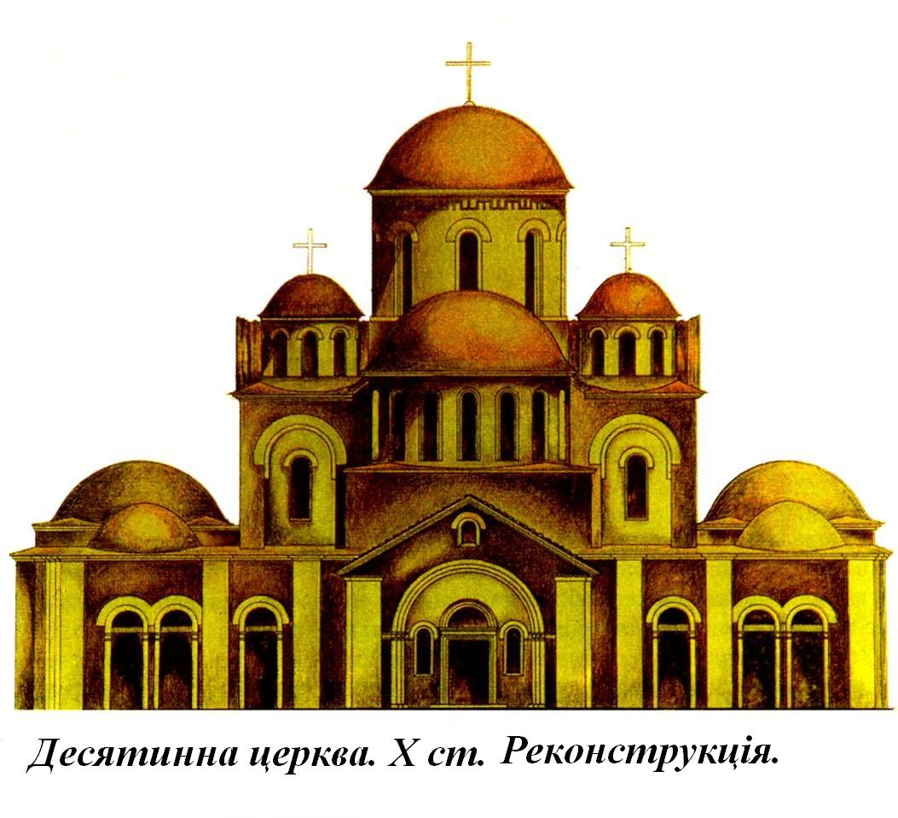
На її будівництво та утримання я виділяв десяту частину від княжих доходів (десятинну) звідси і походить назва церкви. Вона розташована неподалеку від мого палацу, в центрі площі Бабин Торжок. Ми з архітекторами для будівництва храму обрали найкраще місце – на самій високій точці Старокиївської гори. Всі вулиці тогочасного Києва прямували до Десятинної церкви, кам’яна громада якої високо підносилась над дерев’яними кварталами і кріпосними стінами київського дитинця, її величаві куполи добре було видно не тільки з Подолу, а й із Подніпров’я. Таким чином цей храм дійсно став центром духовного життя держави. ЕКСПЕРТ – Десятинна церква – Це перший кам’яний храм Київської Русі. Спорудили його давньоруські та візантійські майстри в 989 – 996 роках в період князювання Володимира Великого. Князь приділяв великої уваги щодо будування храму, запросив найкращих майстрів, виділяв численні кошти на її спорудження. Пізніше при церкві діяла перша школа Русі. Зусиллями князя Десятинна церква стала культурним та духовним осередком держави, символом єдності християнської віри для слов’янських народів, які звикали до православ’я. Урочисто-святковий характер небаченої доти на Русі споруди безперечно справляв на вчорашніх язичників велике враження, сприяв утвердженню християнства. АРХІТЕКТОР – Кращою будівлею ансамблю «міста Володимира» була Десятинна церква. З своїм типом цей храм належав до хрестовокупольних візантійських храмів. Стіни зведені із каменю і цегли (плінфи) в системі мішаної кладки. Внутрішній простір прикрашався зводами у формі хреста, над яким підносився купол, що підтримувався підпружними арками, опертими на чотири центральні стовпи. Зі сходу знаходилися напівкруглі виступи-вівтарі. Тринефне ядро оточували галереї, поділені на кілька приміщень. Із західного боку підносились дві башти, які разом з багатоглавим завершенням надавали Десятинній церкві особливої урочистості. ЖИВОПИСЕЦЬ- Після закінчення будівництва церква була прикрашена іконами, дорогоцінним посудом, хрестами, які князь Володимир вивіз із Херсонеса і одержав із Константинополя як посаг за принцесою Анною. Підлоги були викладені майоліковими плитками і мозаїкою, стіни розписані фресковим живописом і мозаїчним пано. АРХІТЕКТОР – В інтер’єрі храму широко використовувалися кам’яні архітектурні деталі, мармурові колони, шиферні різьблені плити, карнизи. Особливо багато було в Десятинній церкві мармуру, що давало підстави сучасникам називати її «мраморяною». Вважається, що зразком для київського храму послужила Фаросська церква Богородиці Великого палацу у Константинополі [15,323]. ЕКСПЕРТ – Перший кам’яний храм Київської Русі став останнім оплотом героїчних захисників Києва в грудні 1240 року від Батиєвої навали. Після тривалої облоги міста храм було зруйновано ворогами. Відомо, що в ньому було поховано князя Володимира і його дружину Анну, а також сюди із Вишгорода було перенесено прах княгині Ольги, який ще й досі покоїться в кам’яному саркофазі в Софіївському соборі Києва. Розкопки Десятинної церкви археологами розпочалися ще в 17 ст. Але фундаментальне вивчення решток споруди було проведено вченими під керівництвом М.К.Каргера в 30-х роках ХХ ст. При розкопках були виявлені фрагменти мозаїки підлоги, фрескових і мозаїчних прикрас храму, кам’яні гробниці, рештки фундаментів та інше. Поблизу Десятинної церкви вченими також були відкриті руїни князівських палаців і житла бояр, ремісничих майстерень і велика кількість давніх поховань. Зараз ці архітектурні пам’ятники знаходяться під охороною держави у складі Софіївського архітектурного заповідника міста Києва.
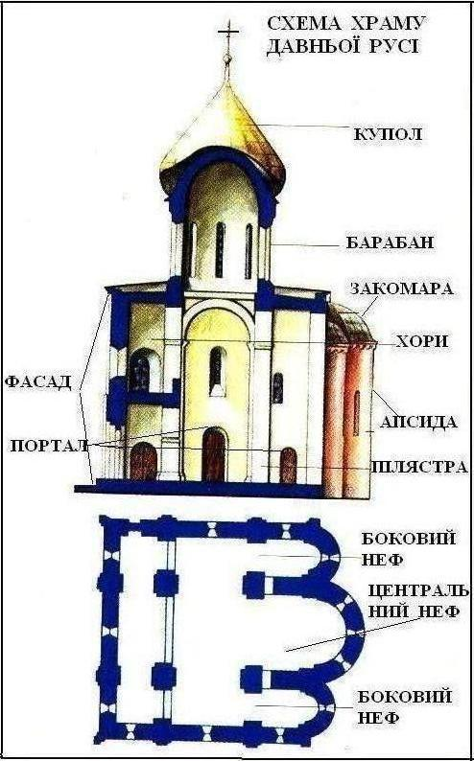
По завершенні першого етапу екскурсії - подорожі по „місту Володимира”, вчитель проводить підсумкову бесіду з метою первинного закріплення матеріалу. Він запитує учнів – Як називається найдавніша частина Києва? – Де вона розташовувалася? – З якого матеріалу будувалися перші споруди в Київській Русі? – Які споруди ви запам’ятали у „місті Володимира”? – Що ви дізналися про будування Десятинної церкви? – Які свідчення збереглися про зовнішній вигляд та внутрішнє вбрання Десятинної церкви? – Яке значення відігравав цей храм духовному житті Київської держави часів Володимира Великого? Після того як учні відповіли на запитання вчитель робить висновок і оголошує наступний етап екскурсії по „місту Ярослава”. Він нагадує учням про уважність під час екскурсії та заповнення таблиці № 1. Перш ніж перейти до другого етапу подорожі вчитель робить вступне повідомлення про особливості будування православних храмів та їх символіку. Це обумовлено тим, що на уроці, особливо в другій його частині, більшість навчального матеріалу присвячено храмовому будівництву та його оздобленню, Свою розповідь вчитель ілюструє Схемою храму Давньої Русі, показуючи на ній частини споруди та ще раз пояснює основні архітектурні терміни. В розповіді він зазначає, що слово „храм” має декілька синонімів: „собор”, „церква”, „каплиця”. Про те вони дещо різняться за значенням, Соборами називаються такі храми, у яких богослужіння здійснюється духовенством декількох храмів, тобто це соборні храми. Каплиця – це невелика храмова будівля без приміщення для вівтаря. Кафедральні храми – головні храми міста, монастиря чи великого селища, а також деякі столичні храми, що мають особливе значення. Відомо, що храмова архітектура має різні форми: кубічну, бо куб – символ Всесвіту; круглу, в основі яких коло – символ вічності, тому що в ньому не має ні початку, ні кінця; подовжену, вони нагадують корабель, що пливе у вічність. Традиційними для Давньої Русі був хрестовокупольний храм, зразок якого зображено на схемі. Така форма – символічне нагадування про те, спасіння християн стало можливим завдяки хресній жертві Спасителя. Протягом віків на Русі виробилася певна символіка бань (куполів). Одна баня символізує Єдиного Бога; дві – гармонійне поєднання в особі Ісуса Христа Божого і людського єства; три бані вказують на єдиного Бога у Трійці і так далі. Хрестово купольна форма храму пояснюється тим, що із збільшенням авторитету християнської віри, зростанням кількості віруючих стали збільшуватись і зростати вгору і самі будівлі церков. Об’єми бань на храмах поволі зростали, що загрожувало стінам, які цю баню підтримували, склепіння купола розпирало стіни основного будинку, і ті могли впасти. Щоб цього уникнути, споруду було вирішено підперти х обох боків прибудовами перпендикулярно до осі. Так виникли додаткові середні, або поперечні нави (приміщення). А вся будова набула згодом у плані хрестоподібної форми, Приміщення церков на Русі поділялося здебільшого двома рядами колон на три частини, які відповідали трьом заокругленням – апсидам. Над серединою церкви підносилася найбільша баня, поруч з якою були і інші. Бані мали округлі, еліпсоподібні, або гранчасті форми. Трималися вони на барабані, який мав циліндричну форму і з’єднував баню з храмом. Скромніші церква були з одною банею з різьбленими порталами, але прикрашалися пілястрами, в середині мали мозаїчні підлоги і фрески на стінах, їх ікони оздоблювалися золотом, сріблом та дорогоцінним камінням. В середині храм перегородками поділявся на три нефи.
Після розповіді вчитель продовжує роботу на екскурсією по Києву. Він наголошує, що настав час запросити наступного незвичайного екскурсовода із своїми помічниками для продовження подорожі. Вчитель звертає увагу учнів на Схему Давнього Києва і запитує – З якої ще частини складався Середньовічний Київ? Учні відповідають – „місто Ярослава”. Вчитель – Чому ця частина міста має таку назву? Учні – Вона забудовувалася за часів правління князя Ярослава. Учитель – Ярослав був сином якого київського князя? Учні – Він був сином великого київського князя Володимира Святославина. Учитель - Як а народі нарекли князя Ярослава і за що? Учні – Ярослава прозвали Мудрим за любов до книг і знань та мудре правління.

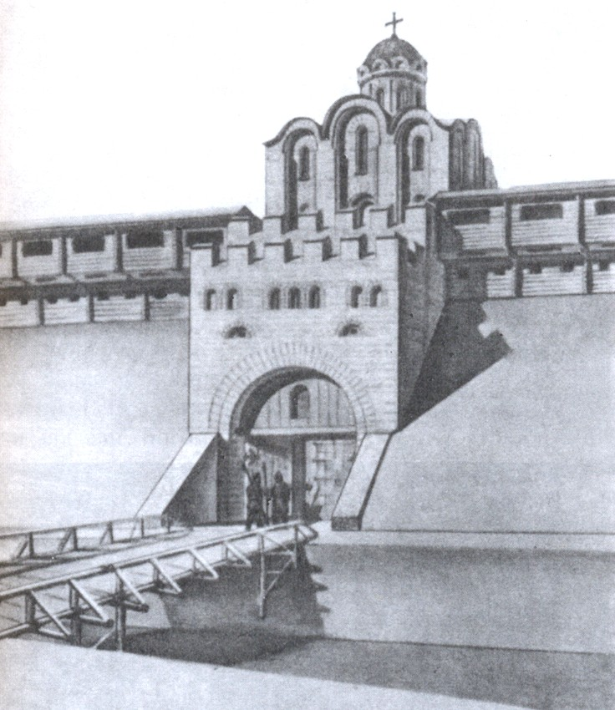
.По закінченню бесіди вчитель надає слово учневі -„екскурсоводу” в ролі князя Ярослава та його помічникам учням -„архітектору”, „живописцю” та „експерту”. Вони продовжують екскурсію. ЯРОСЛАВ – (показує на схемі „місто Ярослава” Додаток 2, малюнок 1.) Після смерті мого батька князя Володимира, подолавши братерські міжусобиці, я нарешті посів великокнязівський Київський стіл. З перших років свого правління я продовжив політику мого батька, яку направляв на розвиток культурного та духовного життя держави. Дбав про підвищення та укріплення авторитету Русі серед європейських країн. Особливу увагу я приділяв розбудові і процвітанню столиці держави – моєму рідному Києву. За схемами і малюнками ви ,мабуть, помітили як виріс та розрісся Київ за мого правління. Видно, що моє місто в декілька разів більше за місто мого батька. ЕКСПЕРТ – „місто Ярослава” – це назва прийнята в історичній науці частини давнього Києва, яку було збудовано на Старокиївській горі за часів правління князя Ярослава Мудрого в 11 ст. Місто мало площу 60 га оточено ровом та величезним валом. Ця споруда складається з великих кліток, зроблених з дерев’яних колод і засипаних глиною. Основою валу є 6 таких кліток, тобто він має 18 м ширини і разом з дерев’яним частоколом до 16 м висоти, простягався він на 3,5 км. Із зовнішнього боку валу викопаний глибокий рів, заповнений водою. На хребті валу споруджено остріг – огорожу з частоколу, побудовано дерев’яні, а іноді і кам’яні стіни. В’їхати до міста можна було через чотири брами (ворота) Лядську, Жидівську, Угорську та Золоту, На той час в місті проживало приблизно 50 тис. Киян [3,42]. ЯРОСЛАВ – дійсно, місто моє величне і гарне. Збудовано його на місці де відбувся останній мій бій з печенігами, тут виник Новий, або Великий город, в центрі якого височів Софіївський собор, біля нього пізніше було збудовано церкви Св.Ірини та Св.Георгія, князівські палаци, боярські тереми та інші споруди. Нижче мого міста розташований Поділ, де мешкають ремісники і торговці. Давайте через Золоті ворота потрапимо до міста і познайомимося з його архітектурними та образотворчими шедеврами. АРХІТЕКТОР – Золоті ворота в Києві – одна із небагатьох пам’яток оборонного зодчества Київської Русі, що дійшла до нашого часу. Вони були головним в’їздом до Києва. Цей дивовижний витвір давньоруських зодчих – могутня бойова вежа, що завершувалася церквою Благовіщення з позолоченим куполом (від цього походить назва воріт) – викликав захоплення сучасників і наводив жах на ворогів своєю неприступністю. ЕКСПЕРТ – Нажаль час не зберіг пам’ятку. Довго вони були напівзруйновані і мали вигляд двох паралельних стін довжиною 25 і 13 м та висотою близько 8 м. На протязі 19 – 20 ст. неодноразово проводилися роботи по розчищенню та укріпленню руїн. У 1970 р. групою вчених, після тривалих досліджень, було прийнято рішення звести над залишками павільйон, який не тільки захищав би їх, але відтворював первісний вигляд споруди. Створення павільйону-реконструкції не тільки зберігає пам’ятку, від руйнування, але й дає можливість „оживити” ці древні залишки, зробити їх більш зрозумілими для широкого кола людей, показати велич цієї споруди.
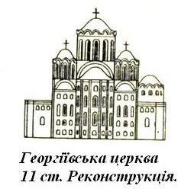
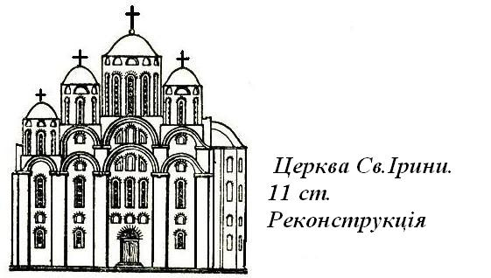
АРХІТЕКТОР – Павільйон реконструкція відтворює Золоті ворота у такому вигляді: основна частина являє собою вежу з зубцями висотою 14 м: з зовнішнього фасаду вежа має додатковий виступ – „малу вежу”; проїзд воріт перекривається з одного боку герсою – підйомними дерев’яними гратами, обкованими металом, з другого – стулками воріт, викованими за зразком воріт Новгорода і Суздаля. Надбрамну церкву відтворено у вигляді тринефного чотиристовпного одно банного храму, апсиди якого розташовані у товщі стіни і не виступають на фасаді. В архітектурному оздоблені фасадів використані орнаменти з цегли, властиві для давньоруських будівель того періоду. Підлогу храму прикрашено мозаїкою, малюнок якої виконаний за мотивами древньої підлоги Софії Київської [2,169] . ЯРОСЛАВ – ось ми з вами пройшли крізь Золоті ворота і прямуємо вулицею „міста Ярослава” до його центру. Перші кам’яні споруди, які трапляються нам на шляху в середині міста – це церква Св.Георгія та та церква Св.Ірини, які були головними храмами монастирів в честь цих святих. Поряд ми бачимо князівський палац, дерев’яні та кам’яні будинки бояр, знаті, та простого люду, ремісничі майстерні. ЕКСПЕРТ – Поряд із Софіївським собором в центрі „міста Ярослава” було збудовано Георгіївську церву і монастир на честь князя Ярослава Мудрого, який після хрещення мав друге ім’я Георгій. Відомості про церкву зберігаються в Лаврентіївському літописі, згідно з яким освячення храму могло відбутися в листопаді 1051 року. Ймовірно, що він був зруйнований в 1240 р. Під час навали Батия до наших днів він не зберігся. За археологічними розкопками вченим вдалося відтворити зовнішній вигляд і зобразити його в схемах та макетах. ЯРОСЛАВ – Пройшовши трохи далі вулицею, ми зупиняємося біля іншого храму. Це церква Св.Ірини, яка вражала киян та гостей міста своєю красою. Поряд з нею розташований кам’яний великокнязівський палац. ЕКСПЕРТ – Церква Святої Ірини збудована в 11 ст. Про цю подію також повідомляє давньоруський літопис від 1037 року. Відомо, що Ірининську церкву будували одночасно з Золотими воротами та Гергіївською церквою. Ймовірно вона була збудована на честь дружини Ярослава Мудрого шведської королівни Інгігерди, яка після хрещення звалася Іриною. Доля цього храму також трагічна. Церква Св. Ірини була зруйновна під час оборони Києва від навали Батия. До сьогоднішніх днів вона не збереглася, її зовнішній вигляд також ми можемо побачити тільки на схемах і макетах реконструкцій. ЯРОСЛАВ – від церкви Св. Ірини ми пройдемо трохи далі, для того щоб познайомитися із храмом, який особливо мені дорогий. Я заклав його у найзначніший період мого життя і правління, бажаючи подарувати Русі небачене до цього диво – Софію Київську. ЕКСПЕРТ - Серед споруд Київської Русі чільне місце займає Софійський собор у Києві, про який ще в XI ст. писалось: «...Церква дивна і славна всім навколишнім країнам, бо такої не знайдеться на всій півночі землі від Сходу до Заходу» [[. Храм було збудовано на честь перемоги військ князя Ярослава на довічним ворогом Русі – печенігами на місті визначальної битви, де ворог отримав нищівну поразку, і було закладено храм. З Софією Київською пов'язано багато подій політичного, громадського й культурного життя Стародавньої Русі. Тут проходили урочисті церемонії „посаження" князя на київський престол, зустрічі іноземних посланців, укладалися угоди про мир між князями. Тут містилася перша на Русі бібліотека, зібрана Ярославом Мудрим, існувала майстерня художників-мініатюристів і переписувачів книг. Біля стін собору збиралося київське віче. Значення громадського центру зберегла Софія і в наступні сторіччя. У наші дні золоті верхи собору видно здалеку з усіх пагорбів Києва: він є композиційним центром старого міста. Проте його вигляд значно відрізняється від того, яким він був за часів Київської Русі. За дев'ять з лишком століть свого існування Софійський собор після численних руйнувань не раз перебудовувався. У наші дні зовні він зберігся в «одязі» нашарувань XVII—XVIII ст
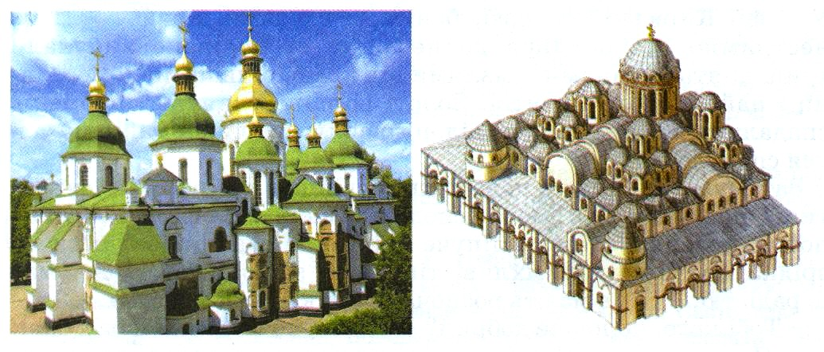
АРХІТЕКТОР- Перебудови XVII—-XVIII століть докорінно змінили первісний вигляд пам'ятки, але під пізнішими барочними нашаруваннями збереглися конструкції XI сторіччя. Основні розміри всередині будівлі (37 > 55 метрів і висота 29 метрів) залишилися давніми. Однак композиційний задум і архітектурні форми споруди були іншими. На східному фасаді виступали п'ять апсид (що свідчило про внутрішню п'ятинефну структуру), з півночі, заходу й півдня собор оточувало два ряди відкритих галерей — двоповерхові внутрішні й одноповерхові зовнішні. Споруду було увінчано тринадцятьма банями напівсферичної форми, вкритими свинцем. На західному фасаді височіли дві асиметрично поставлені сходові вежі для підйому на хори. Східний кінець північної галереї являв собою замкнуте приміщення з невеликою апсидою, де містилася великокнязівська усипальня (тут стояли кам'яні саркофаги Ярослава Мудрого, Всеволода Ярославича, Володимира Мономаха та інших політичних діячів Стародавньої Русі). За типом собор належить до так званої хрестово-купольної системи, що була поширена у візантійській архітектурі з IX ст. Техніка будівництва давньоруських споруд X—XI ст. нагадує візантійську, але має істотні відмінності, які свідчать про творче засвоєння візантійських традицій. Стіни собору будували з цегли й каменю. Головний архітектурно-художній ефект споруди полягає в її складній і водночас гармонійній композиції. Відкриті арки галерей неначе зв'язують собор з навколишнім простором, надаючи композиції об'ємно-просторового характеру. Форми собору стрімко підносяться вгору і завершуються тринадцятьма банями з високим центральним куполом. Художній ефект зовнішнього вигляду собору підсилюють поліхромні фрескові розписи на стовпах та в декоративних нішах. ЖИВОПИСЕЦЬ – Заходячи в собор з освітлених зовнішніх галерей, потрапляєш у напівзатемнені анфілади бокових нефів. А далі розкриваються нові просторові перспективи. Стіни і стовпи бокових нефів розписано фресками, трохи приглушеними за своїм колоритом. Найбільше враження справляє центральний простір, залитий світлом, блиском золотофонних мозаїк, широко розкритий вгору. У центральному куполі, за візантійською традицією,— мозаїчне зображення Христа. А нижче, на вівтарній апсиді, на золотому фоні зображено богоматір, що молиться, піднявши вгору руки – це славнозвісна Оранта. Потім — сцена «євхаристії» — причащання апостолів, а ще нижче — постаті «отців церкви», виконані мозаїкою з неперевершеною майстерністю. На трьох стінах західної частини центрального простору був великий груповий портрет родини Ярослава Мудрого. Окремі зображення цього портрета збереглися до наших днів. Винятково цікавими є розписи стіп башт. Усі вони мають світський характер: зображення музикантів, сцен полювання, константинопольського гіподрому, де відбувалися змагання на колісницях, тощо.
Художній ефект споруди доповнюють барвисті килими мозаїчної підлоги, різьблені мармурові окраси передалтаревої перегородки, мармурові пороги та одвірки, різьблені шиферні парапети на другому поверсі, бронзові світильники — хоросви В апсиді лівого бокового нефа увагу глядача привертає великий, укритий майстерним різьбленням мармуровий саркофаг, в якому поховано засновника собору князя Ярослава Мудрого.
Перед тим як детальніше познайомитися з описом окремих пам’яток давньоруського живопису, вчитель проводить роботу з поглиблення знань учнів про технологію творення мозаїки, фрески та ікони, бо перше знайомство з цими поняттями відбулося у 5 класі. Про техніку виконання даних видів живопису розповідають учні, які отримали випереджальне завдання. 1-Й УЧЕНЬ розповідає про МОЗАЇКУ. Спочатку накладали на стіну підготовчий шар тиньку, потім наносили другий шар, на якому й компонували зображення та робили контурні малюнки —чорною, синьою, червоною фарбами. Нарешті наносили невеликими ділянками третій шар, який швидко покривали фарбами, і, доки кам'янів розчин, у нього вдавлювали кубики різнокольорової смальти. Вся робота потребувала величезної швидкості і вправності. Смальту варили в тиглях, домішували в розтоплене скло барвники — свинець, мінеральну фарбу. Смальту розливали млинцями на дзеркальну поверхню. Коли млинці застигали, їх кололи на окремі кубики. 2-Й УЧЕНЬ розповідає про ФРЕСКИ. Заздалегідь заготовляли вапно, вистоювали його 5—10 років. Потім це вапно пересіювали через сито, спочатку рідке, а потім густіше, щоб воно було чисте ім'яке, як пшеничне борошно. Далі вапно розчиняли в творилі й сім тижнів його промивали. Потім з нього й білого піску готували розчин, до якого додавали дрібно порізану солому, щоб тиньок не тріскався. Першим шаром розчину вирівнювали поверхню кладки. По ньому окремими ділянками наносили другий шар, по якому зразу ж головний майстер грав'ю (гострим предметом) накреслював по сирому тиньку контури зображень. І вже тоді в контурах вадницями (пензлями) прописували основні тони і головні деталі зображення. Після цього приступало до роботи кілька майстрів, кожен з яких мав свою ділянку. Всю композицію слід було закінчити за один день, бо розчин застигав. [5,54]. 3-Й УЧЕНЬ розповідає про ІКОНИ. На Русі ікони виконували подібно до візантійських, за установленими канонами. Писали їх на липових, зрідка – кипарисових або дубових дошках. На звороті дошки скріплювали одним чи двома поперечними шпонами, на лицьовому боці клали гарячий риб’ячий клей із пухирів і хрящів риб, потім приклеювали тоненьку тканину – паволоку, щоб добре приставав грунт – левкас (він готувався із розтертої крейди, води і риб’ячого клею). На левкас наносили малюнок майбутньої ікони. Це робив майстер-знаменщик. Фарби готували терщики, які для їх виготовлення використовували лише натуральні фарбники: м’яку глину, дорогоцінне каміння, яке дробили в порошок, додаючи жовток і каміль – розчинену у воді смолу акації, вишні і сливи. Обличчя святих писали лицевщики, а постаті і вбрання – доличники. Золото клали золотописці, але звичайно, були майстри, які ікону писали самі. Малюнок на іконі виконувався темперою (фарбою, розведеною яєчним жовтком), олією. Колірний лад православної ікони також має певну роль: сім кольорів веселки – основа кольористики. Червоний – колір безмежної взаємної любові Бога і Людини. Золото – божественного світла. Чорний – колір пекла, його уникали. Синій – колір неба та Іпостась Духа святого – непорочність Марії (чистота). Зелений – символ відродження життя. Основні образи, зображені на іконах, - це Спаситель Ісус Христос і Божа Матір [3 ,30].
Після невеличкої зупинки екскурсія продовжується у внутрішніх інтер’єрах Софіївського собору. ЖИВОПИСЕЦЬ - Особливу цінність являє настінний розпис Софії Київської X сторіччя — 260 квадратних метрів мозаїк (зображень, набраних із кубиків різнокольорової смальти) і близько 3000 квадратних метрів фресок, виконаних водяними фарбами по сирій штукатурці. Мозаїки і фрески, що збереглися, — це третина всього живопису, який прикрашав у давнину храм. Переважно це живопис релігійного змісту, але для нас він цінний своїми художніми достоїнствами — малюнком, колірним вирішенням, композиційними прийомами, передачею внутрішнього світу людини. Поєднання мозаїк і фресок у єдиному декоративному ансамблі — характерна риса Софії Київської. Барвисті мозаїки прикрашають головну баню і центральну апсиду, привертаючи увагу людини до вівтарної частини храму. Вгорі, в круглому медальйоні – поясне зображення Христа-Пантократора (Вседержителя) з піднятою рукою На ньому пурпуровий із золотом хітон і голубий плащ. Довкола Христа – чотири архангели в одязі візантійських імператорів. У міжвіконних простінках знаходяться зображення дванадцяти апостолів, а в парусах – чотирьох євангелістів. На стовпах передвівтарної арки – сцена Благовіщення, виконана смальтою золотавого, синього, білого, червоного кольорів. В апсиді цетрального вівтаря зображена велична постать Богородиці-Оранти (висота 5,45 м), яка відзначається вишуканістю ліній і монументальністю, соковитістю фарб і незвичайною гармонією колориту. На Богоматері пурпурова накидка (Мафорій) із золотими складками, синій хітон і червоні чобітки. З-під пояса звисає біла хусточка, світла пляма якої ніби підкреслює оригінальне кольорове вирішення всієї фігури. Широкий поміст, на якому стоїть Богоматір, має золотистий фон, прикрашений дорогоцінними каменями. У народі Богоматір Софії Київської вважали Захисницею Києва і Русі і називали ще „Нерушимою стіною”.
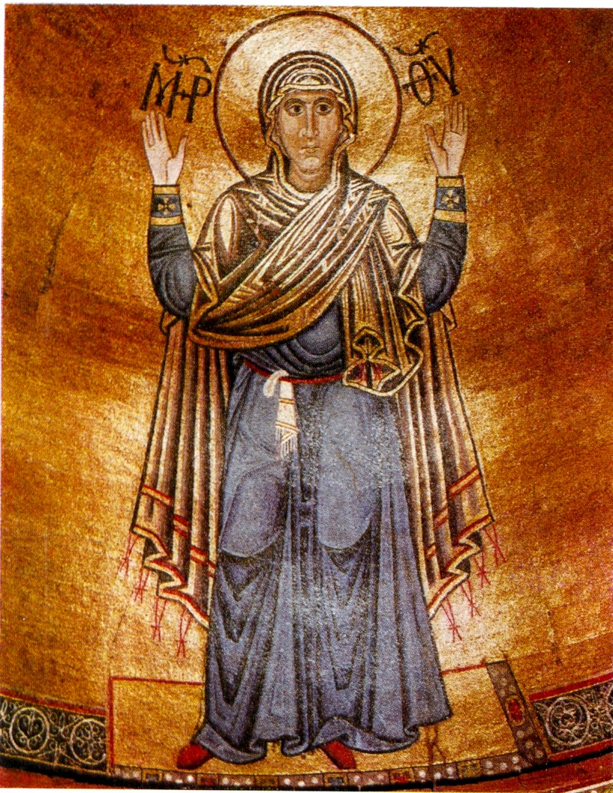
Фрескові зображення якоюсь мірою збереглися в усіх древніх приміщеннях собору, і в першу чергу на стінах центрального підбанного простору (євангельські сцени). У бокових вівтарях ми бачимо цикли фрескових композицій, що розповідають про діву Марію (вівтар Іоакима та Анни) і про діяння апостола Петра (вівтар Петра і Павла). Великий інтерес викликає цикл фрескового розпису, що зберігся на хорах. Це сюжети „Зустріч Авраамом трьох подорожніх", „Гостинність Авраама", „Жертвоприношення Ісака", „Три отроки в пещі огненній", „Тайна вечеря", „Чудо в Кані Галілейській" тощо. Колірна гама древніх фресок створювалася на поєднанні темно-червоних, жовтих, оливкових, білих тонів та блакитного тла, Для розпису Софії характерна чіткість композиції, виразність образів, барвистість, органічний зв'язок з архітектурою. ЕКСПЕРТ - Весь ансамбль стінопису Софії Київської за своїм змістом був підпорядкований єдиному задуму — пропаганді християнського віровчення й утвердженню великокнязівської влади. Разом з тим розпис головного храму держави повинен був показати велич Київської Русі, її міжнародне визнання, роль київського князівського дому в політичному житті Європи. ЖИВОПИСЕЦЬ - Тому в Софії значне місце відведено світським композиціям. На трьох стінах центрального нефу, напроти головного вівтаря, було написано сімейний портрет засновника собору князя Ярослава Мудрого. У центрі цієї величезної композиції містилося зображення Христа з постатями княгині Ольги та князя Володимира. З обох боків до цієї групи підходили Ярослав, його дружина княгиня Ірина, їхні сини Й дочки. Очолював процесію Ярослав, який тримав у руках модель собору. Тут Ярослав — будівничий міста і засновник митрополичого храму - виступав як продовжувач справ своєї прабабки Ольги та батька Володимира, які багато зробили для об'єднання слов'янських племен, зміцнення Київської Русі та установлення рівноправних відносин з Візантією та іншими країнами. ЕКСПЕРТ – Отже, в архітектурно-художньому задумі споруди Софіївського собору відображено ідею об'єднання Русі та перемоги над віковічним ворогом, а також торжества нової християнської релігії та возвеличення могутності влади великого князя Київського.
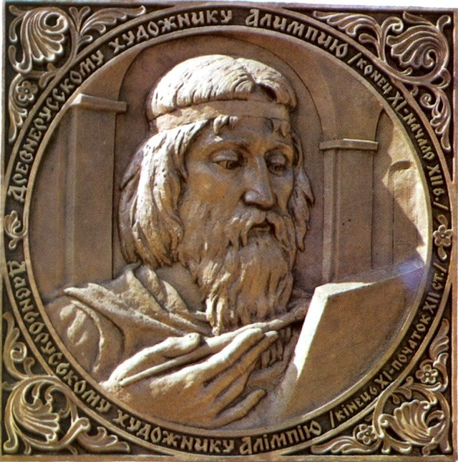
Після огляду внутрішнього вбрання Софіївського собору на уроці проводиться робота по знайомству з одним із найпоширеніших видів живопису Київської Русі – іконописом. Повідомлення про цей вид мистецтва роблять заздалегідь підготовлені учні –„ІКОНОПИСЦІ”. 1-Й УЧЕНЬ – Слово „ікона” – грецького походження. Воно означає зображення, образ. Але цим зображенням у православ’ї надається священного значення. Свої початки ікони беруть від старовинного звичаю: зображати портрети померлої людини, щоб зберегти її вигляд для нащадків. За час існування у християнському іконописанні установилися певні типи зображень святих. Храми почали прикрашатися іконами, які зображали життя і діяння Ісуса Христа, Матері Божої, апостолів і пророків, мучеників за християнську віру. Мету іконописного мистецтва складає передача образу перетворення й оновлення, а також спрямування наших почуттів на шлях очищення, Ікона не зображує божество, вона лише вказує на причетність людини до божественного життя. Характерною ознакою православної ікони є аскетизм (свідоме уникнення утіх мирського життя, вкрай обмежені потреби, через це лиця святих змучені). Найбільшого значення в іконі надавалося відтворенню погляду – очі малювалися великими, зіниці віддалялися від нижньої і заглиблювалися під верхні повіки, що надавало погляду довго тривалості і самозаглиблення. Водночас створювалося враження, що погляд спрямований на людину, а очі здаються всевидющими. 2-Й УЧЕНЬ. Першими іконописцями на Русі були візантійські майстри та їх учні. Нажаль, на сьогодні відомо мало імен давньоруських іконописців. Їх імена вціліли на полях і зворотах ікон, на стінах храмів, на сторінках історичних документів. Наприклад, Києво-Печерський патерик зберіг ім’я руського іконописця Алімпія (бл.1050-1114) – монаха Києво-Печерського монастиря, який навчався у візантійських майстрів і брав участь у розписі
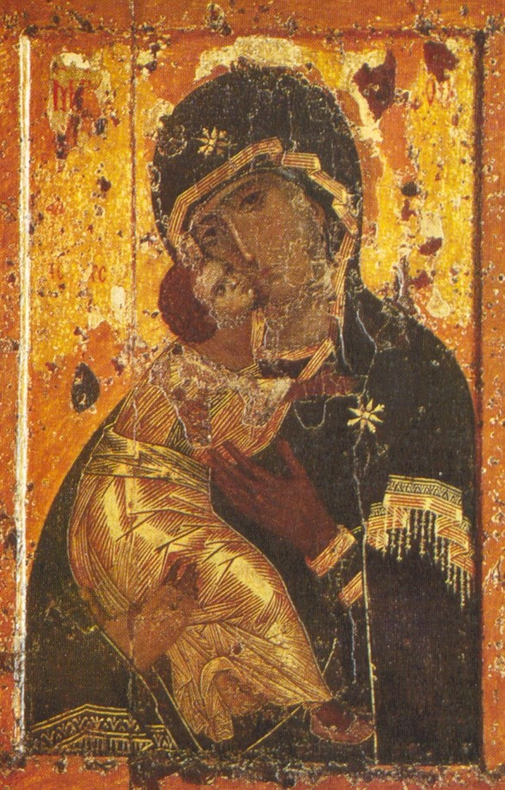
Успенського собору Києво-Печерської лаври. Також існує припущення, що цей майстер виконував мозаїчні роботи для Михайлівського Злотоверхого собору у Києві, малював ікони, які до наших часів не збереглися. Відомі також імена майстрів іконопису давнього Новгороду – Стефана, Радко, Сежира, Гагі. Ікон Київської Русі збереглося зовсім небагато. Сама давня із них, написана вірогідно за Святополка Ізяславича чи Володимира Мономаха (11-12ст.) – це зображення Святого Георгія із Новгорода. 3-Й УЧЕНЬ. Серед найбільш шанованих та улюблених святинь християнства поряд із зображенням Ісуса Христа та інших святих є ікони Божої Матері. Згідно з легендою, перші ікони Богоматері біли виконані апостолом Лукою з натури. Потім з них зробили багато копій. Так виникло кілька зображень Марії. За часів Київської держави дуже шанованим було зображення Богородиці – Замилування, де немов передчуваючи тяжку страждання і драматичну земну путь свого Дитя, Марія схилилась до його голівки, ніжно пригортала до себе його маленьке тільце. Найбільш відомою яскравою іконою типу Змилування є Володимирська, або Вишгородська Богоматір. Вона тісно пов’язана з ім’ям онука Володимира Мономаха і сина Юрія Долгорукого – Андрія Боголюбського. Одержавши від батька у володіння Вишгород, він взяв з собою ікону Божої матері, яку за легендою написав сам апостол Лука, і в 1113 році привезену до Києва з Константинополя. 4-Й УЧЕНЬ (демонструює репродукцію ікони, а в цей час тихо звучить спокійна лірична мелодія ) Подивіться на образ Богородиці... Серпанком тихого смутку оповите скорботне обличчя Марії. Тут немає яскравих фарб, а воєдино сплавлені брунатно-оливкові, вохристо-жовтаві кольори, малюючи ніжну заокругленість щік, відчутно гуща віючи навколо очей. Очі без блиску. І їхній погляд – невідривно довгий, його сяяння проливається на личко Сина, який немовби передчуваючи власне страждання і горе матері, горнеться до неї, тулиться до рідної щоки, охопивши шию Марії беззахисною тоненькою ручкою [2.32] . Далі вчитель доповнює учнів повідомленням, що до наших днів збереглися відомі ікони часів Київської Русі такі як ікона Богородиці з Успенської церква в Дорогобужі (кінець 13 ст.), Холмська ікона Богородиці (11 ст.), ікона Богоматері Білозерської (13 ст.), ікона Архангел Гавриїл (13 ст.) та інші.
Після завершення другого етапу екскурсії вчитель проводить підсумкову бесіду з метою закріплення знань учнів про Архітектуру і живопис Софії Київської. Він ставить перед класом ряд запитань: - Які архітектурні пам’ятки прикрашали „місто Ярослава”7 – Яка історія створення Софіївського собору? – Який зовнішній вигляд має ця споруда?
- Які види живопису прикрашають внутрішні інтер’єри? – Чим відрізняється технологія виготовлення фресок і мозаїк? – Хто така Оранта і як її зображено в соборі? – Які твори мозаїчного і фрескового живопису Софії Київської ви запам’ятали? – Яка художня ідея закладена в образі Софії Київської?
Також для ефективнішого закріплення та систематизації знань учнів про види давньоруського живопису, вчитель використовує прийом аналізу та порівнянь, Він організовує дану роботу у вигляді колективного заповнення таблиці № 2. на основі аналітичної бесіди: – Які жанри давньоруського живопису ви запам’ятали? – Де і як використовувалися фрески, мозаїки і ікони? – Які особливості технології виготовлення цих жанрів? – Які спільні риси жанрів давньоруського живопису ви можете назвати? – Чи відрізняється фреска від мозаїки? – Яка відмінність ікони від інших жанрів живопису Київської Русі? Після обговорення учні креслять і заповнюють таблицю
ТАБЛИЦЯ №2 „Порівняльна характеристика основних жанрів давньоруського живопису”.

Спільні риси фрески, мозаїки та ікони
1. Мали переважно релігійний характер, бо на них зображували святих і сцени
із Святого Письма.
2. Ними прикрашали храми, монастирі, палаци і будинки знатних русичів.
3. Вони є жанрами давньоруського живопису.
Відмінні риси
Фреска | Мозаїка | Ікона
Малювалася на вогкому  тальку стіни. Спочатку  накреслюють контур  малюнку, а потім швидко  наносять фарби поки не  застигнув тальк. | Зображення із різнокольоро-  вих кубиків смальти чи скла, які вставляли в свіжо-  розведений розчин на стіні,  відповідно до раніше вико-  наного малюнку. | Зображувалися тільки ли-  ки святих.. Їх писали на заздалегідь підготовлених  дерев’яних дощечках із  окремих сортів дерева,  спеціально виготовленими  фарбами із натуральних  барвників.

Розвиток вмінь учнів описувати пам’ятку культури вчитель здійснює, використовуючи методику роботи над аналітичним описом. Для опису він обирає Софіївський собор Києва. Розпочинаючи роботу над формуванням вмінь учнів описувати пам’ятку архітектури, вчитель знайомить учнів з термінологією, яка використовується при даному описі. Він ще раз тлумачить слова: апсида, баня (або купол), неф, фасад, тощо. Потім він пропонує учням уважно роздивитися ілюстрації та фотографії із зображенням зовнішнього та внутрішнбого вбрання храму. За допомогою схем чи креслень робить ще раз опис конструкції та складових частин споруди. Особлива увага тут приділяється внутрішньому оздобленню собору. Після того як учні прослухали розповідь вчителя, переглянули ілюстрації і схеми їм пропонується опрацювати текст параграфа підручника [Іст.Укр. 7 кл.141 – 144]. Потім за планом, який записано на дошці зробити усний опис храму: 1. Як називається ця споруда? 2. Де і коли її було збудовано? 3. Хто збудував? 4. З яких частин вона складається? 5.Який має зовнішній вигляд? 6. Який має внутрішній вигляд і чим оздоблена в середині? Який на вашу думку ідейний образ цього храму? 8. Яке враження на вас справила ця пам’ятка архітектури? Після самостійної роботи учні роблять усний опис пам’ятки за планом, а вчитель корегує їх відповіді. Використати метод опису, вчитель також може здійснити при знайомстві учнів з творами образотворчого мистецтва – фресками та мозаїками, які прикрашають Софіївський собор. Готуючи учнів до опису мозаїки „Оранта”(Зображення Богородиці) та фрагментів мозаїчної композиції „Євхаристія” головного вівтаря собору, вчитель використовує прийом порівняння спільних і відмінних рис фрески та мозаїки і робить висновок, що спільним даних видів живопису є те, що вони оздоблювали споруди часів Київської Русі, а відмінне полягає у різних технологіях і способах їхнього створення .
На заключному етапі уроку вчитель організовує роботу по перевірці Таблиці № 1, просить учнів за бажанням зачитати результати, записані до неї, коригує і доповнює відповіді учнів. Він виносить подяку учням, які самостійно опрацювали додаткову і довідкову літературу та підготували виступи, дякує учням-екскурсоводам в ролях князів Володимира і Ярослава. Для узагальнення та систематизації набутих знань та як підсумок уроку вчитель використовує метод „Незакінчене речення”. Речення до половини записані на дошці, а учні повинні продовжити їх до кінця.1. Середньовічний Київ складався з двох частин – це ... . („місто Володимира” і „місто Ярослава”). 2. Першою кам’яною спорудою Києва була... . (Десятинна Церква). 3. На честь перемоги над печенігами князь Ярослав звелів спорудити ... . (Софіївський собор). 4. Внутрішнє вбрання Софії Київської оздоблене ... . (фресками, мозаїками та іконами). 5. Мозаїка – це ... . (малюнок із різнокольорових кубик скла чи смальти). 6. Фреска виконувалася ... . (на свіжій штукатурці спеціальними фарбами). ?. На культуру Київської Русі мала великий вплив ... . (культура Візантії). 8. Дивовижні пам’ятки архітектури і мистецтва Києва свідчать про ... . (високий рівень розвитку культури Київської Русі). Коли учні закінчили речення, вчитель робить висновок і оцінює рівень навчальних досягнень учнів та коментує оцінки, визначає найактивніших учасників уроку. Так як фактично по заувагою на уроці залишилися архітектура і образотворче мистецтво інших міст і князівств Київської Русі, вчитель як домашнє завдання крім опрацювання параграфа пропонує семикласникам підготувати (за зразком цього уроку) матеріал про розвиток архітектури і мистецтва Чернігова, Новгорода, Галицько-Волинського князівства і познайомити однокласників із результатами своєї роботи на наступному уроці.
Підводячи підсумки, зазначимо, що для вивчення матеріалу культурологічного змісту на уроках історії, зокрема творів архітектури і образотворчого мистецтва, потрібно застосовувати нестандартні форми уроків, таких як урок-екскурсія та урок-подорож. Ефективність вивчення даного матеріалу залежить звід слідуючих умов: - відповідної підготовки вчителя та учнів до даного уроку; - пошуку більш ефективних методів і прийомів навчання; - широкому використанню наочності у вигляді схем, таблиць, навчальної картини, ілюстрацій та фото, а також технічних засобів навчання; - залучення учнів до самостійної роботи з довідковою та додатковою літературою; - робота з обдарованими учнями та надання їм можливості познайомити ровесників із результатами їх діяльності; - використання різних видів усної та письмової мовленнєвої діяльності з метою розвитку культури мовлення учнів при описах творів мистецтва; - надання переваги діалогічним формам роботи; - використання міжпредметних зв’язків з уроками образотворчого мистецтва, художньої культури, мови та літератури; - виховання естетичних почуттів і створення при цьому відповідної емоційної атмосфери на уроці для знайомства з пам’ятками мистецтва.

ЛІТЕРАТУРА.

1. Андріїв Е.П. Розвиток Культури в Київській державі та Галицько-Волинському князівстві.// Історія та правознавство. – 2006. - № 3. – С.18.

2. Асєєв Ю.С. Мистецтво стародавнього Києва. – К.: Мистецтво, 1969.

3. Гаврилюк Ж.М. Методичне забезпечення вивчення культурологічних тем на уроках історії України.// Історія України. Уроки з історії культури по-новому. 7-11 класи. – Х.: Основа, 2006.

4. Иллюстрированный словарь по искусству и архитектуре/ Сост. Р.П. Андреева. – СПб.: Литера, 2003

5. Коляда І., Крилач К., Подобєд А. Дидактичні матеріали з історії України 7 клас. – К.: А.С.К., 1998.

6. Коляда І., Загребельна Н. Історія України, 7 клас: Методика навчання. – Х.: Ранок. 2002.

7. Косова Г. Изобразительное искусство в преподавании истории. – М.: Просвещение, 1986.

8. Лях Р., Темірова Н. Історія України. Підручник для 7 кл. Загальноосвітніх навчальних закладів. – К.: Генеза, 2003.

9. Михайлів Т.В. Нетрадиційні уроки з історії (З досвіду роботи)// Історія та правознавство – 2006. - № 5. – С.2 – 9.

10. Мокрогуз О.П. Душу вгору мати (Уроки з історії культури Київської Русі та Галицько-Волинської держави). Історія України. 7 клас.// Історія в школах України. – 2006. - № 3. – С.29 – 35.

11. Подоляк Н.Г. Середньовічне місто крізь призму соціальної історії// Історія в школах України. – 2004. - № 6. – С.47.

12. Приходько А. Інтерактивне навчання на уроці історії на прикладі теми «Культура Київської Русі» (IX – XIII ст.), 7 клас.// Історія в школі. – 2005. - № 7- 8. – С. 9 – 12.
13. Програми для загальноосвітніх навчальних закладів. Історія України, 5 – 11 клас. Всесвітня історія, 6 – 11 клас. – К.: Шкільний світ, 2001. – С. 34.

14. Студеникин М. Методика преподавания истории в школе. – М.: Владос, 2002.
15. Толочко П. Київська Русь. – К.: Орбіта, 1996.
ДОДАТОК 1. Словник мистецтвознавчих термінів.

Апсида – виступ у церковній споруді, напівкруглої чи багатогранної форми в плані, перекритий пів склепінням.

Барабан – циліндрична чи призматична частина споруди (під банник) на яку спирається купол (баня).

Закомара – напівкругле завершення стіни, що відповідає формі склепіння.

Ікона – зображення святих на дощечках, виконане спеціальними фарбами.

Купол (баня) - склепіння, утворене шляхом обертання дуги, або окружності навколо вертикальної осі.

Мозаїка – малюнок, виконаний із різнокольорових кубиків скла чи смальти.

Неф – проздовжня частина храму, яку розчленовують колони чи аркади.

Портал – архітектурно оформлений вхід до споруди.

Пілястра – плоский, схожий на колону, виступ на поверхні стіни чи стовпа.

Смальта – спеціально зварений матеріал з якого робили кубики для виконання мозаїки.

Тиньок – спеціально приготовлений грунт, який наносили на стіну для виконання фрески.

ДОДАТОК 2. Малюнок 1. Макет „Міста Ярослава”.



